Государственное бюджетное общеобразовательное
учреждение Архангельской области
"Вычегодская специальная (коррекционная) общеобразовательная школа - интернат"

Контрольно - измерительный материал
для промежуточной аттестации
по курсу внеурочной деятельности
«В мире прекрасного»
за 2022 - 2023 учебный год
для 3 класса

Автор: Тарасова Вера Сергеевна,
воспитатель, ГБОУ АО «Вычегодская СКОШИ»,
первой квалификационной категории

п. Вычегодский
2022 - 2023 уч. год
Промежуточная аттестация
по курсу внеурочной деятельности «В мире прекрасного»
за 2022 - 2023 учебный год
для 3 класса

Итоговая практическая работа

1. Напиши название мероприятия
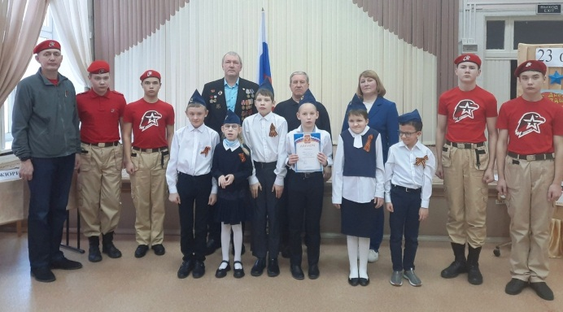
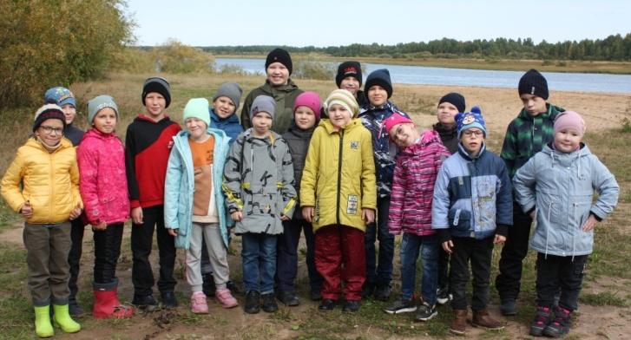

____________________________ ____________________________

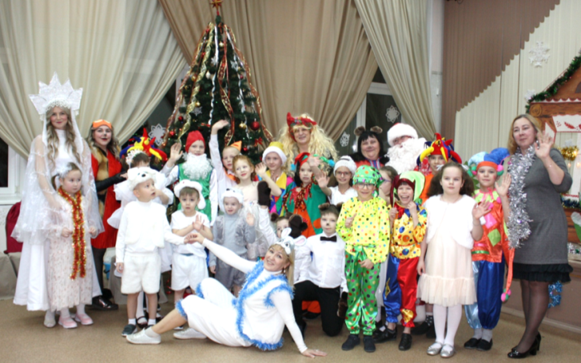
_______________________________ __________________________

2. Какое участие в общешкольных мероприятиях ты принимал? Закрась квадратики.
- играл роль в сценке
- маршировал
- пел песню
- был зрителем
- танцевал
- сидел в жюри
- читал стихотворение
- участвовал в соревнованиях
- украшал зал

3. Проведи стрелки от фото к названию мероприятия.

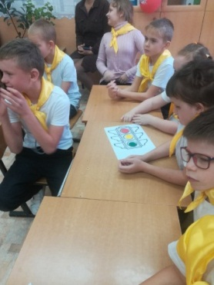 |  | Масленица
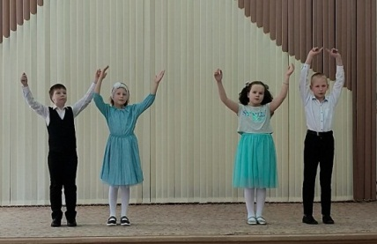 |  | 8 Марта
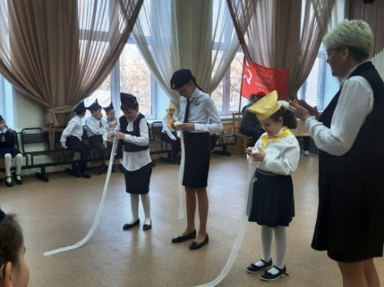 |  | Вступление в организацию «Солнышко»
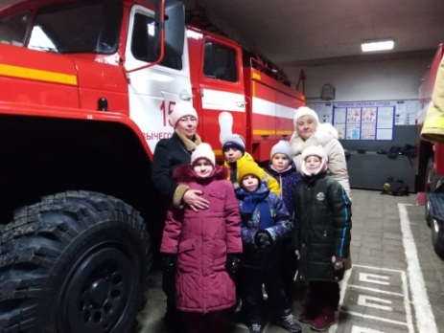 |  | Смотр строя
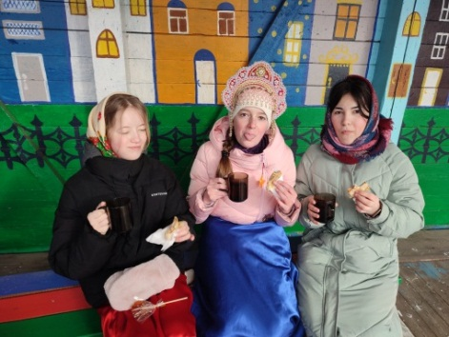 |  | Экскурсия в пожарную часть

4. Напиши общешкольные мероприятия, которые тебе больше всего запомнились.

________________________________________________________________________________________________________________________________________________________________________________________________________________________________________________________________________________________________________________________________________________________________________

5. Создание коллажа «Наша школьная жизнь в 2022 - 2023 уч. г.»

Возьми фото общешкольных мероприятий.
Используя клей, приклей фотографии на определённое (подписанное) место на ватмане.

Промежуточная аттестация
по курсу внеурочной деятельности
«В мире прекрасного»
за 2022 - 2023 учебный год
обучающегося 3 класса
______________________

Итоговая практическая работа
№ задания | Критерии оценивания | Результат
1 | Правильно подписывает 3 - 4 картинки
2 | Правильно выбирает виды участия в мероприятиях
3 | Знает все названия мероприятий
4 | Правильно проводит соответствие фото и названия мероприятий
5 | Пишет более 2 мероприятий.  Пишет без ошибок.
6 | Аккуратно приклеивает фотографии
Итог работы

Педагог: _________________________________
Ассистент: _________________________________

Изображения: из личного архива педагога.

